МІНІСТЕРСТВО ОСВІТИ І НАУКИ УКРАЇНИ

НАЦІОНАЛЬНИЙ УНІВЕРСИТЕТ «ЛЬВІВСЬКА ПОЛІТЕХНІКА»

Інститут комп'ютерних наук та інформаційних технологій Кафедра систем штучного інтелекту



**Лабораторна робота №2**

# з дисципліни «OOП»

## Виконав:

Студент групи КН-109

Семкович В.І.

## Викладач:

Гасько Р. Т.

Львів – 2018

**Лабораторна робота №2**

# Успішно виконав тести другого тижня курсу «Основи програмування на Java».

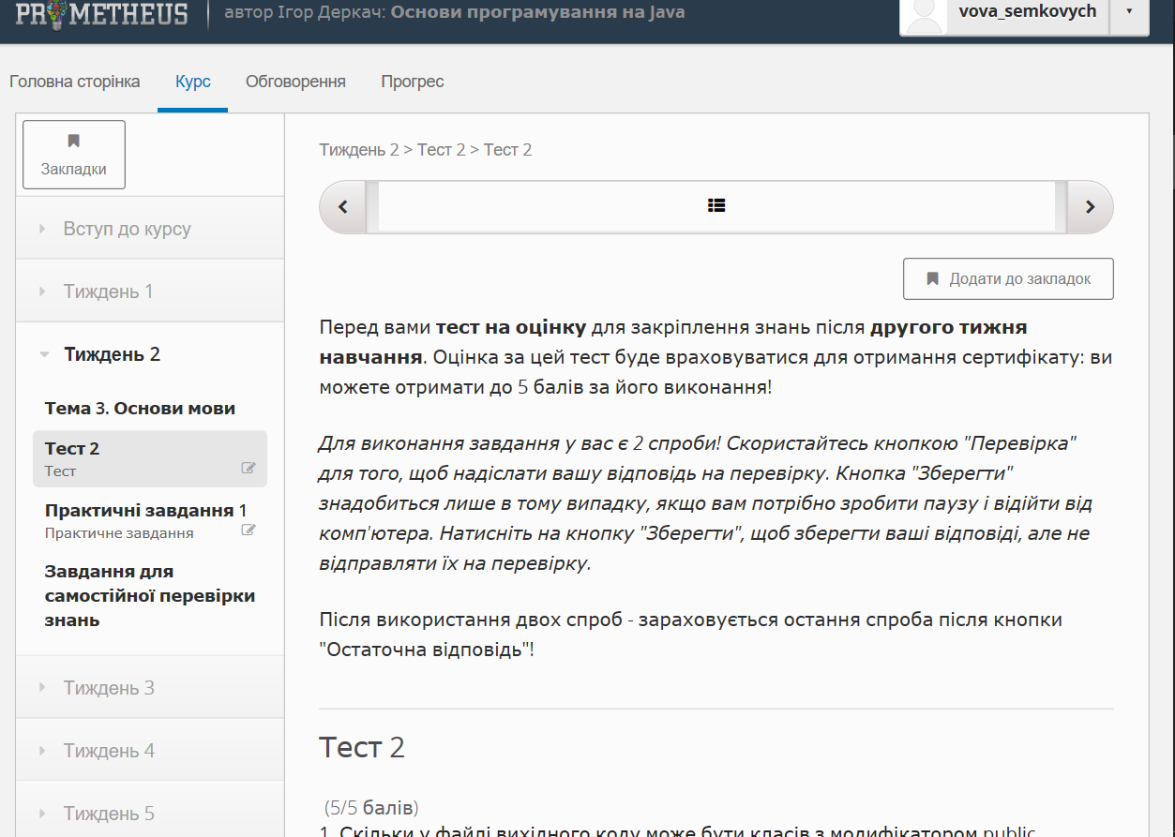

2) Практичні завдання

1) public class SquareRoot {

public static void main(String[] args) {

double a = 3;

double b = 2.5;

double c = -0.5;

double desk = b*b - 4*a*c;

double x1, x2;

if (desk < 0 || (a==0 && b==0) ){

System.out.println("x1=");

System.out.println("x2=");

return;

}

else if (a==0) {

x1 = -1 * c / b;

x2=x1;

if (c==0) {

x1 = -1*x1;

x2=x1;

}

}

else if (desk == 0) {

x1 = (-1 * b)/ (2*a);

x2=x1;

}

else {

desk = Math.sqrt(desk);

x1 = (-1 * b + desk)/ (2*a);

x2 = (-1 * b - desk)/ (2*a);

}

System.out.println("x1=" + x1);

System.out.println("x2=" + x2);

}

}

2) public class MatrixPrint {

public static void main(String args[]){

int size = 5;

int m;

for (int i=0; i<size; i++) {

for(int j=1; j<=size; j++){

if (i==j-1) {

System.out.printf("%2c ", '*');

}

else if (size-i==j) {

System.out.printf("%2c ", '*');

}

else{

m = j+size*i;

System.out.printf("%2d ", m);

}

}

System.out.print("\n");

}

}

}

3) public class ArraySort {

public static void main(String[] args) {

int[] array = {30, 2, 10, 4, 6};

int length = array.length;

boolean swapped = true;

int j = 0;

int tmp;

while (swapped) {

swapped = false;

j++;

for (int i = 0; i < length - j; i++) {

if (array[i] > array[i + 1]) {

tmp = array[i];

array[i] = array[i + 1];

array[i + 1] = tmp;

swapped = true;

}

}

}

for (int i = 0; i < length; i++) {

System.out.print(array[i] + " ");

}

}

}

4) public class ShellSort {

public static void main(String[] args) {

int[] array = {30, 2, 10, 4, 6};

int length = array.length;

int h = 1;

while (h < array.length) h = 3*h + 1;

while (h > 0){

h = h/3;

for (int k = 0; k < h; k++){

for (int i = h+k; i < length; i+=h){

int key = array[i];

int j = i-h;

while (j>=0 && array[j] > key){

array[j+h] = array[j];

j-=h;

}

array[j+h] = key;

}

}

}

for (int i = 0; i < length; i++) {

System.out.print(array[i] + " ");

}

}

}

5)

public class BinarySearch {

public static void main(String[] args) {

int data[] = { 3, 6, 7, 10, 34, 56, 60 };

int numberToFind = 10;

int len = data.length;

int l=0;

int r=len-1;

int m=(r+l)/2;

while((l<=r) && (data[m]!=numberToFind))

{

if(data[m]<numberToFind) {

l=m+1;

}

else if(data[m]>numberToFind){

r=m-1;

}

m=(r+l)/2;

}

if(l<=r) {

System.out.println(m);

}

else {

System.out.println(-1);

}

}

}